**Національний університет «Львівська політехніка»**

**Кафедра** «Системи автоматизованого проектування»

**Спеціальність:** 122 “Комп’ютерні науки” Семестр – X

**Навчальний предмет:** “Семантичні Веб- та Грід- мережі ”

**Самостійна робота №1 вар. № 7**

*Номер групи __КНСП___ Прізвище та ініціали _Йовбак_Андріанна_Василівна__ Оцінка _____*

*_________________________________________________________________________________*

*Кожне з питань оцінюється в* _____ *бала*

1. **Чи вірне твердження –**

**CSS** (***Cascading Style Sheets*** – каскадні таблиці стилів) – технологія опису зовнішнього вигляду документа, написаного мовою розмітки. Переважно використовується як засіб оформлення веб-сторінок у форматі ***HTML*** і ***XHTML.***

□ Так □ Ні

*_________________________________________________________________________________*

*Кожне з питань оцінюється в* _____ *бала*

**2. Відзначте невірне твердження серед відмінностей між HTML 4.01 і XHTML:**

- Усі теги повинні бути закриті

- Булеві атрибути повинні бути записані в розгорнутій формі

- Імена тегів і атрибутів повинні бути записані малими літерами

- Кодуванням за замовчуванням є ISO 8859-1

**3. Укажіть, додатком якої мови розмітки є HTML:**

- OWL

- SGML

- XML

- XHTML

**4. Укажіть, яка подія Gridview обробляється при необхідності виконання завдання після переходу користувача на іншу сторінку в елементі керування:**

- Rowcommand

- Pageindexchanging

- Pageindexchanged

- Selectedindexchanging

- Selectedindexchanged

- Databound

*_________________________________________________________________________________*

*Кожне з 3 питань оцінюється в* ________ *бали*

**5. Онтології. Типи інформації**

Насправді, термін «онтологія» походить з філософії. У цьому контексті він означає «вчення про буття» або «учення про суще». Вчення про буття вивчає найбільш загальні категорії сущого і способи їх опису.

В інформатиці онтологія - це явна і формальна специфікація концептуалізації. Вона формально описує деяку предметну область. Зазвичай онтологія складається з кінцевого списку термінів і відносин між цими термінами. Терміни позначають важливі поняття - концепти розглянутої предметної області.

До відносин онтології відносять, як правило, ієрархічне ставлення класів. Ієрархічне відношення «клас-підклас» визначається наступним чином: клас C є підкласом класу С', якщо кожен об'єкт класу C також є об'єктом класу С'.

Крім відносин «клас-підклас», онтологія може включати в себе наступні типи інформації:

* + - властивості
    - обмеження на значення
    - взаємовиключні твердження
    - характеристики логічних зв'язків між

**6. Предикати з декількома аргументами.**

В деяких випадках необхідні предикати, які мають більше двох аргументів. На щастя, такі предикати можуть бути змодельовані за допомогою послідовності бінарних предикатів. Проілюструємо цю методику на прикладі предиката брокер з трьома аргументами.

Інтуїтивне значення предиката брокер *(X, Y, Z)* полягає в наступному*: Х* є брокером в угоді з продажу будинку між продавцем *Y* і покупцем *Z*. Введемо новий допоміжний ресурс будинок-на-продажу і три бінарних предиката брокер, продавець і покупець. тоді предикат брокер *(X, Y, Z)* може бути надано наступним чином:

*брокер (будинок-на-продаж, X),*

*продавець (будинок-на-продаж, Y),*

*покупець (будинок-на-продаж, Z).*

Незважаючи на те що предикати з трьома аргументами записуються більш компактно, використання бінарних предикатів дозволяє спростити модель даних в цілому.

**7. Мова OWL. Синтаксиси мови *OWL*.**

OWL - мова опису онтологій. OWL, є не тільки мовою опису даних, але і фактично простою мовою пердставлення знань, оскільки вона забезпечує представлення передбачуваної семантики. Ця мова є «логікою», яка дозволяє на основі явно заданої інформації отримувати (виводити) додаткову інформацію. Мова OWL має більш виразну (але все ще відносно просту) логіку, яка дає можливість здійснювати більш складні висновки, наприклад про рівність і нерівність, певні обмеження, про існування об'єктів і т. д. Можливість здійснювати подібні висновки в мові OWL дозволяє розробникам сайтів публікувати мінімально можливу кількість фактів, які читачі повинні знати. Крім того, мова OWL дає можливість описати опубліковану інформацію таким чином, щоб читач не міг припускати (додумувати) певні факти про опублікованих даних (мається на увазі - не порушуючи узгодженості опублікованій онтології).

Синтаксиси:

|  |  |  |  |
| --- | --- | --- | --- |
| Ім'я Синтаксису | Специфікація | Статус | Мета |
| RDF/XML | [Відображення в RDF-графах](http://www.w3.org/TR/2009/REC-owl2-mapping-to-rdf-20091027/), RDF/XML | Обов'язковий | Взаємообмін (може бути записаний та зчитаний будь-яким програмним забезпеченням сумісним з OWL 2) |
| OWL/XML | [Серіалізація XML](http://www.w3.org/TR/2009/REC-owl2-xml-serialization-20091027/) | Додатковий | Спростити обробки, використовуючи інструменти XML |
| Functional Syntax | [Структурна Специфікація](http://www.w3.org/TR/2009/REC-owl2-syntax-20091027/) | Додатковий | Спростити виявлення формальної структури онтологій |
| Manchester Syntax | [Манчестерський Синтаксис](http://www.w3.org/TR/2009/NOTE-owl2-manchester-syntax-20091027/) | Додатковий | Спростити читання/запис онтологій DL |
| Turtle | [Відображення в RDF-графах](http://www.w3.org/TR/2009/REC-owl2-mapping-to-rdf-20091027/), [Turtle](http://www.w3.org/TeamSubmission/turtle/) | Додатковий, Не від OWL-WG | Спростити читання/запис RDF-триплетів |

*_________________________________________________________________________________*

*Кожне з питань оцінюється в* _____ *бала*

**8. Задача**

Виконати перерахунок метрів в кілометри.

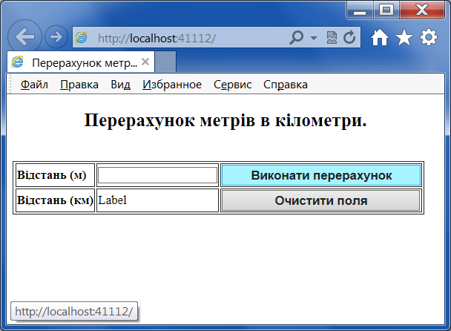

Затверджено на засіданні кафедри " Системи автоматизованого проектування"

Протокол N_1_ від „_27_” _____08________ 2020 року.

Зав. кафедрою_______ /М.В. Лобур/ Екзаменатор_____ /Д.В. Корпильов/